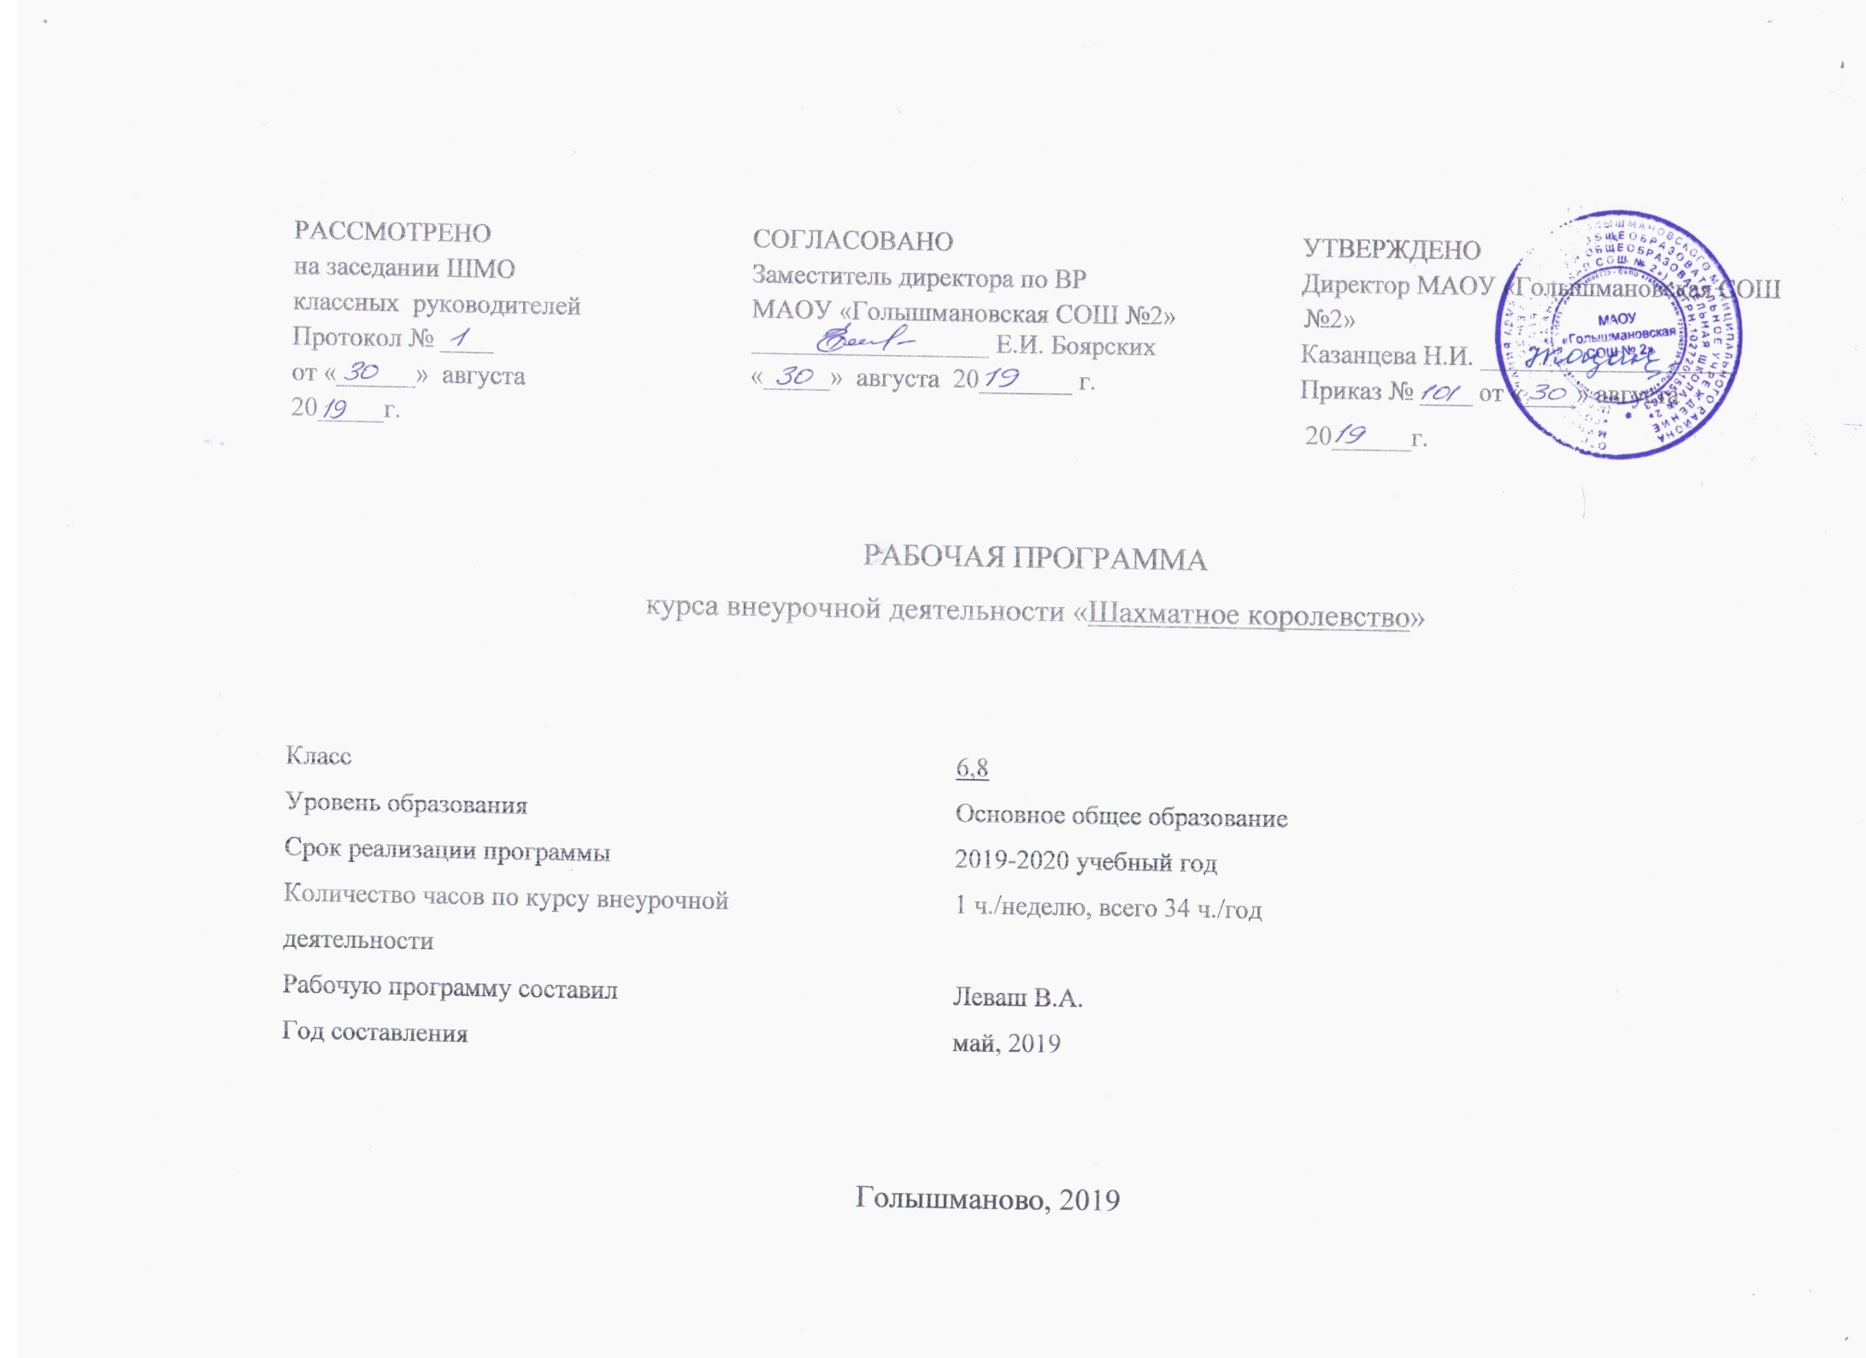

**Результаты освоения курса внеурочной деятельности**

Программа «Шахматы в школе» предусматривает достижение школьниками в процессе обучения определенных результатов.

*Личностные результаты* освоения программы отражают индивидуальные качества, которые учащиеся должны приобрести в процессе освоения программного материала. К личностным результатам относят:

•Формирование основ российской гражданской идентичности;

•Ориентацию на моральные нормы и их выполнение, способность к моральной децентрации;

•Наличие чувства прекрасного;

•Формирование основ шахматной культуры;

•Понимание важности бережного отношения к собственному здоровью;

•Наличие мотивации к творческому труду, работе на результат;

•Готовность и способность к саморазвитию и самообучению;

•Уважительное отношение к иному мнению; приобретение основных навыков сотрудничества с взрослыми людьми и сверстниками;

•Воспитание этических чувств доброжелательности, толерантности и эмоционально –нравственной отзывчивости, понимания чувств и обстоятельств других людей и сопереживания им;

•Умение управлять своими эмоциями;

•Дисциплинированность, внимательность, трудолюбие и упорство в

достижении поставленных целей;

•Формирование навыков творческого подхода при решении различных задач, стремление к работе на результат;

•Оказание бескорыстной помощи окружающим.

*Метапредметные результаты*

освоения программы характеризуют уровень сформированности универсальных учебных действий: познавательных, коммуникативных

и регулятивных.

1.Познавательные УУД:

•Умение с помощью педагога и самостоятельно выделять и формулировать

познавательную цель деятельности в области шахматной игры;

•Владение способом структурирования шахматных знаний;

•Способность выбрать наиболее эффективный способ решения учебной

задачи в конкретных условиях;

•Умение находить необходимую информацию;

•способность совместно с учителем ставить и формулировать задачу, самостоятельно создавать алгоритмы деятельности при решении проблемы творческого и поискового характера;

•умение моделировать, а также владение широким спектром логических действий и операций, включая общие приемы решения задач;

•способность строить логические цепи рассуждений, анализировать и просчитывать результат своих действий, воспроизводить по памяти информацию, устанавливать причинно –следственные связи, предвидеть реакцию соперника, сопоставлятьфакты, концентрировать внимание, находить нестандартные решения.

2.Коммуникативные УУД:

•Умение находить компромиссы и общие решения, разрешать конфликты на основе согласования различных позиций;

•Способность формулировать, аргументировать и отстаивать свое мнение, вести дискуссию, обсуждать содержание и результаты совместной деятельности;

•Умение донести свою точку зрения до других и отстаивать собственную позицию, а также уважать и учитывать позицию партнера (собеседника);

•Возможность организовывать и осуществлять сотрудничество и кооперацию с учителями и сверстниками, адекватно передавать информацию и отображать предметное содержание и условия деятельности в речи.

*Предметные результаты*

•Умение планировать, контролировать и объективно оценивать свои умственные,физические, учебные и практические действия в соответствии с поставленной задачей и условиями ее реализации;

•Способность принимать и сохранять учебную цель и задачу, планировать ее реализацию (в том числе во внутреннем плане), контролировать и оценивать свои действия, вносить соответствующие коррективы в их выполнение.Предметные результаты освоения программы характеризуют умения и опыт обучающихся, приобретаемые и закрепляемые в процессе освоения учебного предмета «Шахматы в школе». В результате освоения обязательного минимума знаний при обучении по данной программе обучающиеся должны:-приобрести знания из истории развития шахмат, представления о роли шахмат и их значении в жизни человека;-владеть терминологией шахматной игры, принимать функциональный смысл и направленность действий при закреплении изученного шахматного материала;-приобрести навык организации отдыха и досуга с использованием шахматной игры.Дети должны знать:

•шахматные термины: белое и черное поле, горизонталь, вертикаль, диагональ, центр, партнеры, начальное положение, белые, черные, ход, взятие, стоять под боем, взятие на проходе, длинная и короткая рокировка, шах, мат, пат, ничья;

•названия шахматных фигур: ладья, слон, ферзь, конь, пешка, король;

•правила хода и взятия каждой фигуры;

•обозначение горизонталей, вертикалей, полей, шахматных фигур;

•ценность шахматных фигур, сравнительную силу фигур.К концу второго года обучения дети должны уметь:

•ориентироваться на шахматной доске;

•играть каждой

фигурой в отдельности и в совокупности с другими фигурами без нарушений правил шахматного кодекса;

•правильно помещать шахматную доску между партнерами;

•правильно расставлять фигуры перед игрой;

•различать горизонталь, вертикаль, диагональ;

•рокировать;

•объявлять шах;

•ставить мат;

•решать элементарные задачи на мат в один ход;

•записывать шахматную партию;

•матовать одинокого короля двумя ладьями, ферзем и ладьей, королем и ферзем, королем и ладьей;

•проводить элементарные комбинации.

**Содержание учебного предмета**

1.Краткая история шахмат.

Рождение шахмат. От чатуранги к шатранджу. Шахматы

проникают в Европу. Чемпионы мира по шахматам.

2.Шахматная нотация.

Обозначение горизонталей и вертикалей, полей, шахматных

фигур. Краткая и полная шахматная

нотация. Запись шахматной партии. Запись

начального положения.

Дидактические игры и задания

•“Назови вертикаль”. Педагог показывает одну из вертикалей, ученики должны

назвать ее (например: “Вертикаль “е”), Так школьники называют все вертикали.

Затем педагог спрашивает: “На какой вертикали в начальной позиции стоят

короли? Ферзи? Королевские слоны? Ферзевые ладьи?” И т. п.

•“Назови горизонталь”. Это задание подобно предыдущему, но дети выявляют

горизонталь (например: “Вторая горизонталь”).

•“Назови диагональ”. А здесь определяется диагональ (например: “Диагональ е1–а5”).

•“Какого цвета поле?” Учитель называет какое-либо поле и просит определить его цвет.

•“Кто быстрее”. К доске вызываются два ученика, и педагог предлагает им найти на демонстрационной доске определенное поле. Выигрывает тот, кто сделает это быстрее.

•“Вижу цель”. Учитель задумывает одно из полей и предлагает ребятам угадать его.

Учитель уточняет ответы учащихся.

3.Ценность шахматных фигур.

Ценность фигур. Сравнительная сила фигур. Достижение материального перевеса. Способы защиты.Дидактические игры и задания

•“Кто сильнее”. Педагог показывает детям две фигуры и спрашивает: “Какая фигура

сильнее? На сколько очков?”•“Обе армии равны”. Педагог ставит на столе от одной до четырех фигур и просит ребят расположить на своих

шахматных досках другие наборы фигур так, чтобы суммы очков в армиях учителя и ученика были равны.

•“Выигрыш материала”. Педагог расставляет на демонстрационной доске учебные положения, в которых белые должны достичь материального перевеса.

•“Защита”. В учебных положениях требуется найти ход, позволяющий сохранить материальное равенство.

4.Техника матования одинокого короля.Две ладьи против короля. Ферзь и ладья против короля. Король и ферзь против короля. Король иладья против короля.Дидактические, игры и задания

•“Шах или мат”. Шах или мат черному королю?

•“Мат или пат”. Нужно определить, мат или пат на шахматной доске.

•“Мат в один ход”. Требуется объявить мат в один ход черному королю.

•“На крайнюю линию”. Белыми надо сделать такой ход, чтобы черный король отступил на одну из крайних вертикалей или горизонталей.

•“В угол”. Требуется сделать такой ход, чтобы черным пришлось отойти королем на угловое поле.

•“Ограниченный король”. Надо сделать ход, после которого у черного короля останется наименьшее количество полей для отхода.

5.Достижение мата без жертвы материала.Учебные положения на мат в два хода в дебюте, миттельшпиле и эндшпиле (начале, середине и конце игры). Защита от мата.Дидактические игры и задания

•“Объяви мат в два хода”. В учебных положениях белые начинают и дают мат в два хода.

•“Защитись от мата”. Требуется найти ход, позволяющий избежать мата в один ход.

6.Шахматная комбинация.

Достижение мата путем жертвы шахматного материала (матовые комбинации). Типы матовых комбинаций: темы разрушения королевского прикрытия, отвлечения, завлечения, блокировки, освобождения пространства, уничтожения защиты и др. Шахматные комбинации, ведущие к достижению материального перевеса. Комбинации для достижения ничьей (комбинации навечный шах, патовые комбинации и др.).Дидактические игры и задания

•“Объяви мат в два хода”. Требуется пожертвовать материал и дать мат в два хода.

•“Сделай ничью”. Требуется пожертвовать материал и достичь ничьей. “Выигрыш материала”. Надо провести простейшую двухходовую комбинацию и добиться материального перевеса.

**Тематическое планирование**

|  |  |  |  |  |
| --- | --- | --- | --- | --- |
| № п/п | Наименование разделов и тем | Количество часов | | |
| Теория | Практика | Всего часов |
| I. | Шахматная доска.  Рождение шахмат.  Обозначение горизонталей и вертикалей, наименование полей, шахматных фигур.  Обозначение вертикалей. П/и: “Назови вертикаль”.  Обозначение горизонталей. П/и: “Назови горизонталь”  От чатуранги к шатранджу.  Обозначение горизонталей и вертикалей, наименование полей. П/и: “Назови диагональ”.  Обозначение горизонталей и вертикалей, наименование полей. П/и: “Назови диагональ”.  Наименование полей. П/и: “Какого цвета поле?”. | 8 ч. | 15 – 20 минут на каждом занятии | 8 ч. |
| II. | Шахматные фигуры.  Наименование полей, шахматных фигур. П/и:“Ктобыстрее”.  Шахматы проникают в Европу.  Наименование полей, шахматных фигур. П/и: “Вижу цель”. | 3 ч. | 3 ч. |
| III. | Ценность и сила фигур.  Ценность шахматных фигур.  Ценность шахматных фигур. П/и: “Кто сильнее?”.  Чемпионы мира по шахматам.  Сравнительная сила фигур.  Сравнительная сила фигур. П/и: “Обе армии равны”.  Абсолютная и относительная сила фигур.  Сравнительная сила фигур. П/и: “Выигрыш материала”. | 7 ч. | 7 ч. |
| IV. | Ходы и взятие фигур.  Выдающиеся шахматисты нашего времени.  Достижение материального перевеса.  Нападение и защита.  Способы защиты.  П/и: “Защита”. | 5 ч. | 5 ч. |
| V. | Цель шахматной партии.  Шахматные правила FIDE.  Мат различными фигурами.  Ферзь и ладья против короля.  Две ладьи против короля.  Король и ферзь против короля.  Этика шахматной борьбы.  Король и ладья против короля. | 7 ч. | 7 ч. |
| VI. | Игра всеми фигурами из начального положения.  Учебные положения на мат в два хода в дебюте (начало игры).  Миттельшпиле (середина игры).  Эндшпиле (конец игры).  Защита от мата. | 4 ч. | 4 ч. |
|  | Итого | 34.ч |  | 34ч. |

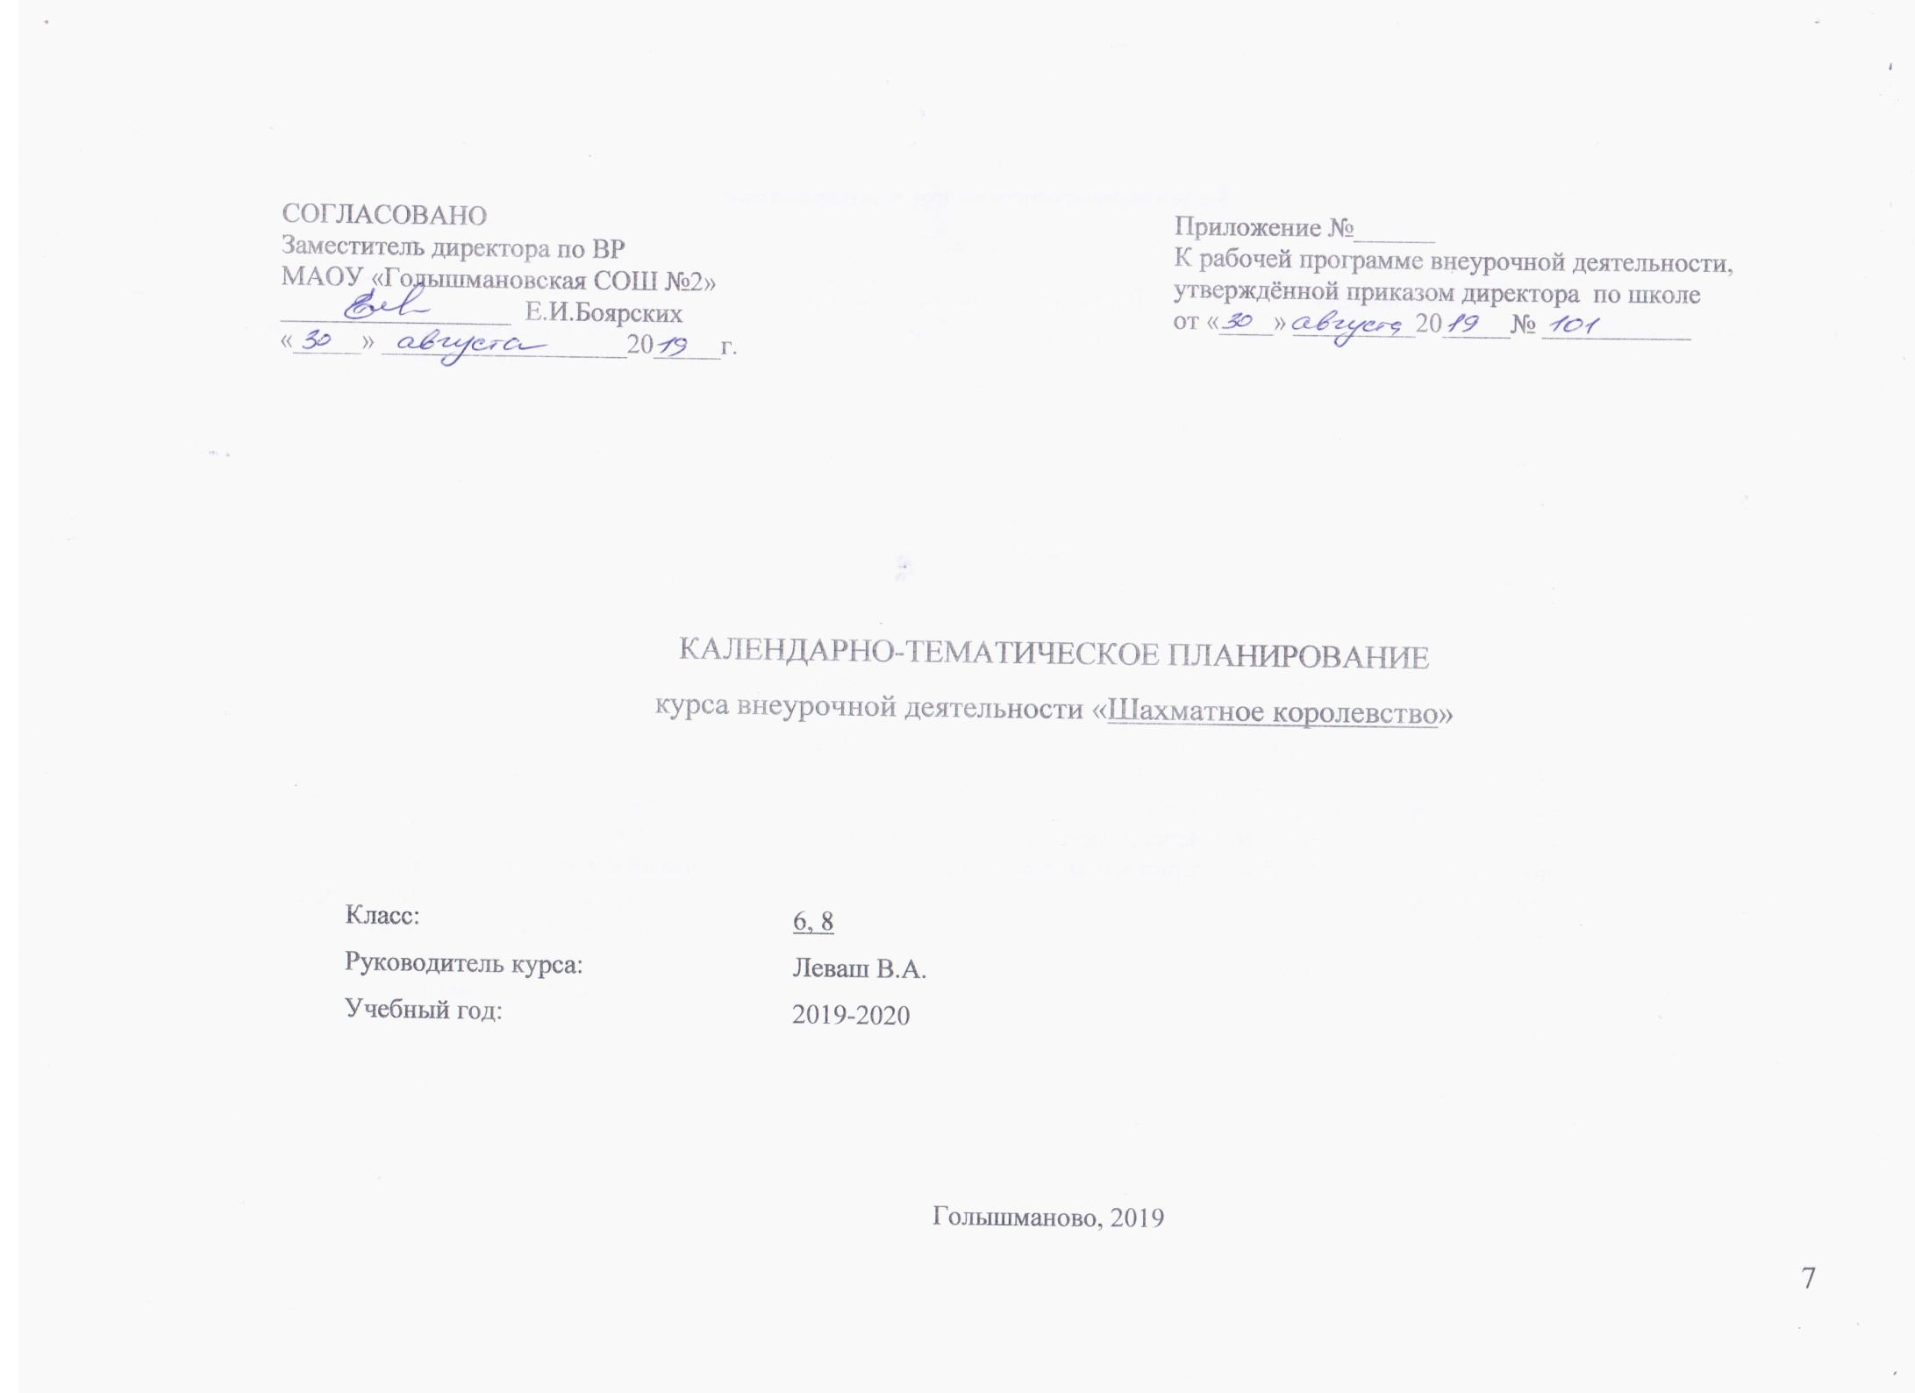

**Календарно-тематическое планирование**

6 класс

|  |  |  |  |  |  |
| --- | --- | --- | --- | --- | --- |
| № п/п урока | Дата проведения | | Тема занятия | Виды деятельности (элементы содержания. Контроль) | Результаты освоения курса внеурочной деятельности |
| план | факт |
| 1 | 03.09 |  | Рождение шахмат. |  | Предметные:  -планировать занятия игры в шахматы в режиме дня; совершенствовать приёмы и ходы, регулировать напряженность во время игр и чередовать с активным отдыхом;  - развивать зоркость, продумывать несколько вариантов тактики.  Метапредметные:  - характеризовать поступки, действия, давать им оценку на основе полученных знаний и имеющегося опыта;  - в доступной форме объяснять правила выполнения действий во время игры. Анализировать и находить ошибки, эффективно их исправлять.  Личностные:  - проявлять дисциплинированность, трудолюбие и упорсьтво с достижении поставленных целей;  -стремиться к улучшению результатов.  Коммуникативные:  - активно включаться в общение и взаимодействие со сверстниками на принципах уважения и доброжелательности, взаимопомощи и сопереживания;  - разрешать споры во время игры корректно, обосную правильность своих действий. |
| 2 | 10.09 |  | Обозначение горизонталей и вертикалей, наименование полей, шахматных фигур. | Знакомство с шахматной доской. Белые и черные поля. Чередование белых и черных полей на шахматной доске. Шахматная доска и шахматные поля имеют квадратную форму. |
| 3 | 17.09 |  | Обозначение вертикалей. П/и: “Назови вертикаль”. | Расположение доски между партнерами. Горизонтальная линия. Количество полей в горизонтали. Количество горизонталей на доске. Вертикальная линия. Количество полей в вертикали. Количество вертикалей на доске. Чередование черных и белых полей в горизонтали и вертикали. |
| 4 | 24.09 |  | Обозначение горизонталей. П/и: “Назови горизонталь”. |
| 5 | 01.10 |  | От чатуранги к шатранджу. |
| 6 | 08.10 |  | Обозначение горизонталей и вертикалей, наименование полей. П/и: “Назови диагональ”. |
| 7 | 15.10 |  | Обозначение горизонталей и вертикалей, наименование полей. П/и: “Диагональ”. |
| 8 | 22.10 |  | Наименование полей. П/и: “Какого цвета поле?”. |
| 9 | 05.11 |  | Наименование полей, шахматных фигур. П/и: “Кто быстрее”. |
| 10 | 12.11 |  | Шахматы проникают в Европу. |
| 11 | 19.11 |  | Наименование полей, шахматных фигур. П/и: “Вижу цель”. | Белые и черные фигуры. Ладья, слон, ферзь, конь, пешка, король.  Дидактические задания и игры «Волшебный мешочек», «Угадай-ка», «Секретная фигура», «Что общего», «Большая и маленькая». |
| 12 | 26.11 |  | Ценность шахматных фигур. | Сравнительная сила шахматных фигур. Ценность шахматных фигур (К, С = 3, Л = 5, Ф = 9).  Дидактические задания «Кто сильнее?», «Обе армии равны».  Достижение материального перевеса.  Дидактическое задание «Выигрыш материала» (выигрыш ферзя). |
| 13 | 03.12 |  | Ценность шахматных фигур. П/и: “Кто сильнее?”. |
| 14 | 10.12 |  | Чемпионы мира по шахматам. |
| 15 | 17.12 |  | Сравнительная сила фигур. |
| 16 | 24.12 |  | Сравнительная сила фигур. П/и: “Обе армии равны”. |
| 17 | 14.01 |  | Абсолютная и относительная сила фигур. |
| 18 | 21.01 |  | Сравнительная сила фигур. П/и: “Выигрыш материала”. |
| 19 | 28.01 |  | Выдающиеся шахматисты нашего времени. | Биографии выдающихся шахматистов нашего времени. Фрагменты их партий.  Шах – угроза королю. Шах ферзем, ладьей, слоном, конем, пешкой. Защита от шаха (3 способа).  Мат – цель игры. Мат ферзем, ладьей, слоном, пешкой.  Шахматные правила FIDE. Этика шахматной борьбы. Правила поведения за шахматной доской. |
| 20 | 04.02 |  | Достижение материального перевеса. |
| 21 | 11.02 |  | Нападение и защита. |
| 22 | 18.02 |  | Способы защиты. |
| 23 | 25.02 |  | П/и: “Защита”. |
| 24 | 03.03 |  | Шахматные правила FIDE. |
| 25 | 10.03 |  | Мат различными фигурами. |
| 26 | 17.03 |  | Ферзь и ладья против короля. |
| 27 | 07.04 |  | Две ладьи против короля. |
| 28 | 14.04 |  | Король и ферзь против короля. |
| 29 | 21.04 |  | Этика шахматной борьбы. | Игра всеми фигурами из начального положения (без пояснения о том, как лучше начинать шахматную партию). |
| 30 | 28.04 |  | Король и ладья против короля. |
| 31 | 05.05 |  | Учебные положения на мат в два хода в дебюте (начало игры). |
| 32 | 12.05 |  | Миттельшпиле (середина игры). |
| 33 | 19.05 |  | Эндшпиле (конец игры). |
| 34 | 26.05 |  | Защита от мата. |

**Календарно-тематическое планирование**

8 класс

|  |  |  |  |  |  |
| --- | --- | --- | --- | --- | --- |
| № п/п урока | Дата проведения | | Тема занятия | Виды деятельности (элементы содержания. Контроль) | Результаты освоения курса внеурочной деятельности |
| план | факт |
| 1 | 05.09 |  | Шахматная партия. | Игра всеми фигурами из начального положения (без пояснений о том, как лучше начинать шахматную партию). Дидактическая игра «Два хода». | Предметные:  -планировать занятия игры в шахматы в режиме дня; совершенствовать приёмы и ходы, регулировать напряженность во время игр и чередовать с активным отдыхом;  - развивать зоркость, продумывать несколько вариантов тактики.  Метапредметные:  - характеризовать поступки, действия, давать им оценку на основе полученных знаний и имеющегося опыта;  - в доступной форме объяснять правила выполнения действий во время игры. Анализировать и находить ошибки, эффективно их исправлять.  Личностные:  - проявлять дисциплинированность, трудолюбие и упорсьтво с достижении поставленных целей;  -стремиться к улучшению результатов.  Коммуникативные:  - активно включаться в общение и взаимодействие со сверстниками на принципах уважения и доброжелательности, взаимопомощи и сопереживания;  - разрешать споры во время игры корректно, обосную правильность своих действий. |
| 2 | 12.09 |  | Правила и законы дебюта. | Самые общие рекомендации о принципах разыгрывания дебюта. Игра всеми фигурами из начального положения. |
| 3 | 19.09 |  | Дебютные ошибки. |
| 4 | 26.09 |  | Невыгодность раннего ввода в игру ладей и ферзя. | Дидактические задания и игры |
| 5 | 03.10 |  | Игра на мат с первых ходов партии. | Дидактические задания и игры |
| 6 | 10.10 |  | Детский мат и защита от него. | Дидактические задания и игры |
| 7 | 17.10 |  | Игра против “повторюшки-хрюшки”. | Дидактические задания и игры |
| 8 | 24.10 |  | Связка в дебюте. | Дидактические задания и игры |
| 9 | 07.11 |  | Коротко о дебютах. | Дидактические задания и игры |
| 10 | 14.11 |  | Три стадии шахматной партии (дебют, миттельшпиль, эндшпиль). | Учебные положения на мат в два хода в миттельшпиле. Решение заданий.  Защита от мата.  Дидактическое задание «Защитись от мата».  Игровая практика |
| 11 | 21.11 |  | Игры: “Мат в один ход”. “Поймай ладью”. “Поймай ферзя”. | Дидактические задания и игры |
| 12 | 28.11 |  | Двух– и трехходовые партии. “Можно ли побить пешку?”. | Дидактические задания и игры |
| 13 | 05.12 |  | “Можно ли сделать рокировку?”. “Захвати центр”. | Дидактические задания и игры |
| 14 | 12.12 |  | “Чем бить фигуру?”. “Сдвой противнику пешки”. | Дидактические задания и игры |
| 15 | 19.12 |  | Самые общие рекомендации о том, как играть в середине шахматной партии. | Дидактические задания и игры |
| 16 | 26.12 |  | Понятие о тактике. | Дидактические задания и игры |
| 17 | 16.01 |  | Тактические приемы. | Дидактические задания и игры |
| 18 | 23.01 |  | Связка в миттельшпиле. Двойной удар. | Дидактические задания и игры |
| 19 | 30.01 |  | Открытое нападение. | Дидактические задания и игры |
| 20 | 06.02 |  | Открытый шах. | Дидактические задания и игры |
| 21 | 13.02 |  | Двойной шах. | Дидактические задания и игры |
| 22 | 20.02 |  | Понятие о стратегии. | Дидактические задания и игры |
| 23 | 27.02 |  | Пути реализации материального перевеса | Дидактические задания и игры |
| 24 | 05.03 |  | Элементарные окончания. | Дидактические задания и игры |
| 25 | 12.03 |  | Ферзь против слона, коня, ладьи (простые случаи), ферзя (при неудачном расположении неприятельского ферзя). | Дидактические задания «Перехитри часовых», «Сними часовых», «Атака неприятельской фигуры», «Двойной удар», «Взятие», «Выиграй фигуру». |
| 26 | 19.03 |  | Ладья против ладьи (при неудачном расположении неприятельской ладьи), | Дидактические задания «Перехитри часовых», «Сними часовых», «Атака неприятельской фигуры», «Двойной удар», «Взятие», «Защита», «Выиграй фигуру». Термин «стоять под боем». |
| 27 | 02.04 |  | Ладья против слона (простые случаи), коня (простые случаи). |
| 28 | 09.04 |  | Матование двумя слонами (простые случаи). | Две ладьи против короля. Дидактические задания «Шах или мат», «Мат или пат», «Мат в один ход», «На крайнюю линию», «В угол», «Ограниченный король», «Мат в два хода». Игровая практика |
| 29 | 16.04 |  | Матование слоном и конем (простые случаи). |
| 30 | 23.04 |  | Пешка против короля. Пешка проходит в ферзи без помощи своего короля. | Место пешки в начальном положении. Ладейная, коневая, слоновая, ферзевая, королевская пешка. Ход пешки, взятие. Взятие на проходе. Превращение пешки. Дидактические задания «Лабиринт», «Один в поле воин».  Дидактические игры «Игра на уничтожение» (пешка против пешки, две пешки против одной, одна пешка против двух, две пешки против двух, многопешечные положения), «Ограничение подвижности». |
| 31 | 30.04 |  | Правило “квадрата”. Пешка проходит в ферзи при помощи своего короля. Оппозиция. |
| 32 | 07.05 |  | Пешка на седьмой, шестой, пятой, четвертой, третьей, второй горизонтали. |
| 33 | 14.05 |  | Ключевые поля. Удивительные ничейные положения | Дидактические задания и игры |
| 34 | 21.05 |  | Самые общие рекомендации о том, как играть в эндшпиле. | Дидактические задания и игры |